Robótica: Ej3
Grupo 011
El tracking usando un control de bucle cerrado se ha diseñado siguiendo las indicaciones de clase.
La trayectoria circular del móvil con radio 10 metros se ha logrado manteniendo la proporcionalidad entre la velocidad lineal y angular de dicho objeto. Cumpliendo con esa restricción se han podido modificar los valores de velocidad como tal según el robot alcanzase o no el objetivo en un tiempo razonable, aumentándolos en caso de que lo hiciese muy rápido y decrementándolos en caso contrario.
Para limitar las velocidades lineal y angular se ha comprobado, una vez calculadas, que no superasen el umbral [-3 m/s, 3 m/s] en el caso de la lineal, y [-3 rad/s, 3 rad/s] en el caso de la angular. Si lo hacen, simplemente se truncan al extremo que corresponda del intervalo.
En cuanto al valor de los parámetros de control, su elección se ha basado casi totalmente en la experimentación, quedando como resultado. No obstante, se puede observar cómo los valores finalmente elegidos tienen sentido con respecto a las dimensiones del escenario y la trayectoria a realizar, como puede ser el caso del valor de, que es igual al cociente de la velocidad máxima permitida y el radio del círculo que se sabe que acabará trazando el robot en la persecución.
Por otra parte, como se garantiza el cumplimiento de las condiciones de estabilidad mediante una instrucción assert de Python, se puede concluir que el sistema es estable.
Otro aspecto que cabe destacar es la condición de parada del tracking. Dado que el control es proporcional, se sabe que es imposible que el robot llegue a la posición target, por lo que hay que definir un umbral de error permitido en el que considerar que se ha alcanzado el objetivo. En este caso, y dadas las distancias del escenario, se ha considerado un margen de error de 20 centímetros, lo cual a priori puede parecer mucho, pero no lo es en el contexto de una persecución en un círculo de 20 metros de diámetro.
Pese a ese umbral, se ha podido comprobar empíricamente que cuando el robot se sitúa a una cierta distancia del objetivo, su velocidad se estabiliza y lo que hace es seguir la trayectoria del móvil sin acelerar lo suficiente como para alcanzarlo. En esa situación, el sistema se mantiene estable y no llega a detenerse, pues la distancia relativa entre el robot y el móvil hace que la velocidad resultante con el control proporcional sea la misma que la que lleva el móvil. Es por ello que el margen de error debería configurarse para evitar esa situación, concretamente con un valor mayor o igual a esa distancia que se menciona.
Por último, se muestra el resultado de una simulación en la que justo cuando el robot se queda siguiendo el objetivo a velocidad estable, se produce una perturbación que hace que la distancia entre ellos sea menor que 20 cm en ambas coordenadas posicionales y se detenga el sistema:
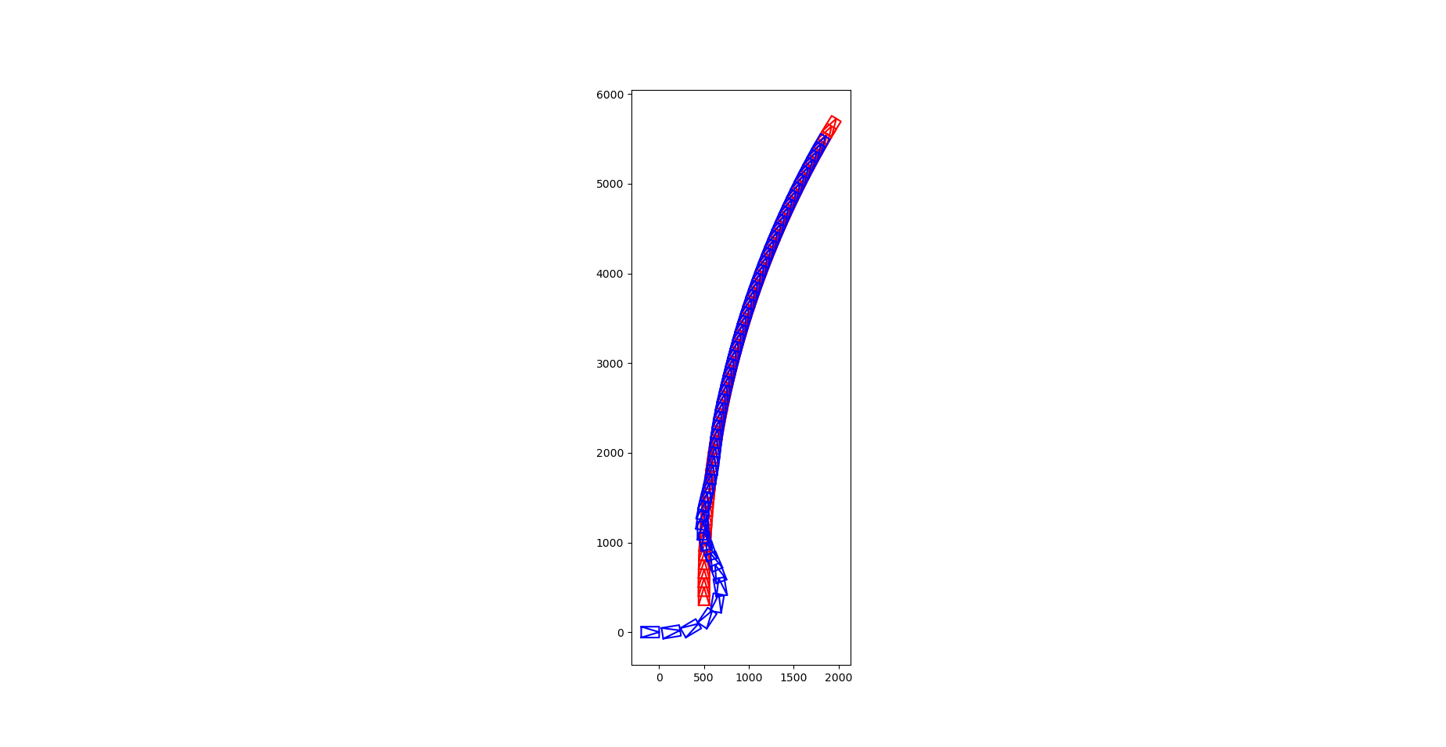
Se puede ver como el robot acaba alcanzando el móvil tras aproximadamente una octava parte del recorrido de la circunferencia. Puede apreciarse como inicialmente el robot ha tenido que corregir su orientación para poder seguir frontalmente al móvil, y eso lo ha hecho con giros relativamente suaves hasta acabar alineando su trayectoria con la circunferencia descrita.
En cuanto a la evolución de las velocidades, se tiene lo siguiente:
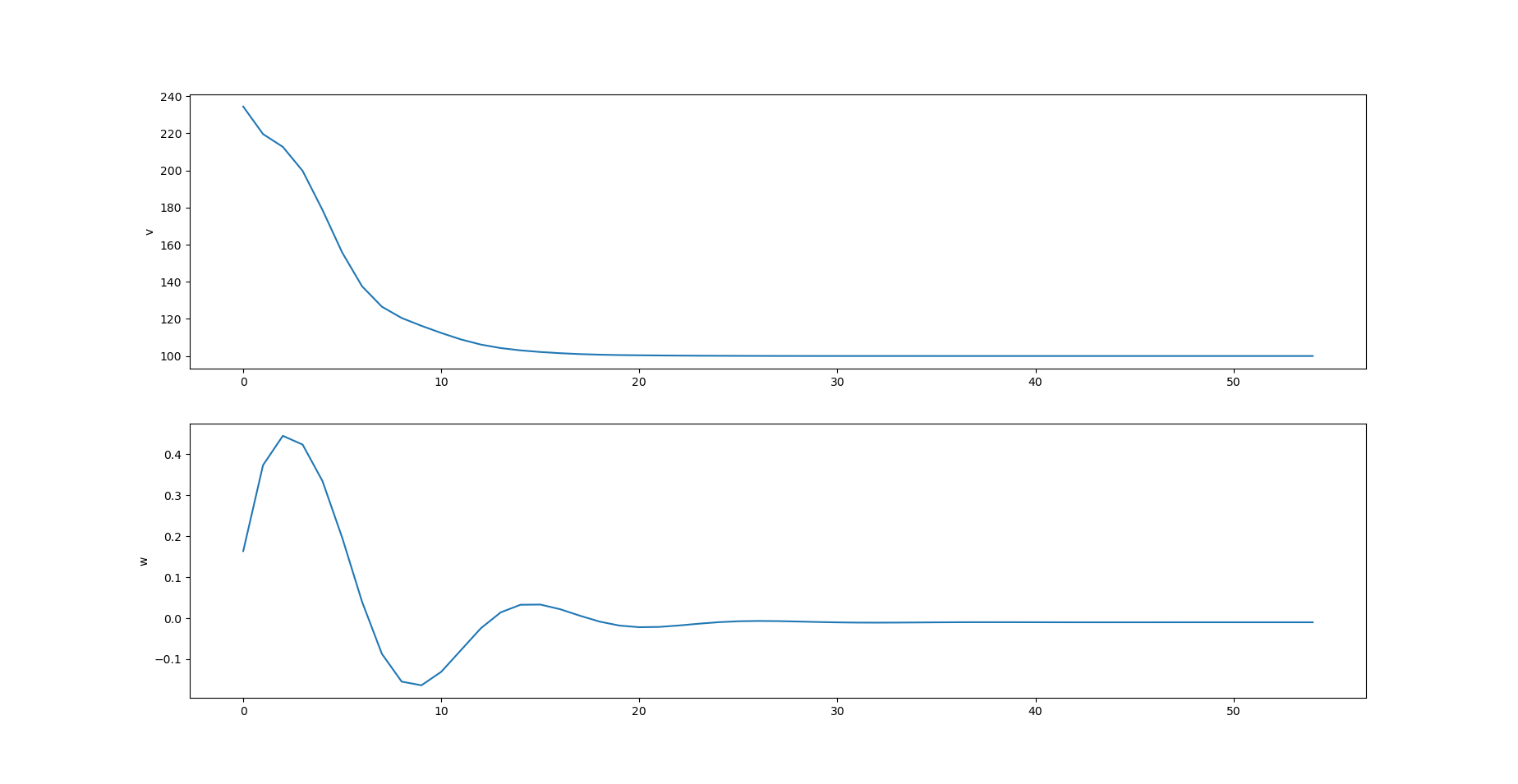
Se puede ver en las oscilaciones al principio de la gráfica de la velocidad angular cómo se ha llevado a cabo la reorientación que se mencionaba antes. En cuanto a la evolución de ambas gráficas en el tiempo, se puede observar como hay una asíndota horizontal que coincide con el valor de velocidad asignado al móvil, por lo que salvo en casos como éste, el sistema permanece en un movimiento estable llegado ese punto.

